**COLÉGIO ESTADUAL DE EDUCAÇÃO PROFISSIONAL**

**PEDRO BOARETTO NETO**

**CURSO TÉCNICO EM INFORMÁTICA**

**LUCAS EDUARDO SANTOS FERREIRA**

**VITHOR RAFAEL JAGAS**

**LIBER**

**CASCAVEL - PR**

**2023**

**LUCAS EDUARDO SANTOS FERREIRA**

**VITHOR RAFAEL JAGAS**

**LIBER**

Projeto de Desenvolvimento de Software do Curso Técnico em Informática do Colégio Estadual de Educação Profissional Pedro Boaretto Neto – Cascavel, Paraná.

Orientadores: Profª Aparecida S.Ferreira[[1]](#footnote-1)

Prof. Reinaldo C. da Silva2

Prof. Célia K.Cabral3

**CASCAVEL - PR**

**2023**

**LUCAS EDUARDO SANTOS FERREIRA**

**VITHOR RAFAEL JAGAS**

**LIBER**

Este Projeto de Conclusão de Curso foi julgado e aprovado pelo Curso Técnico em Informática do Colégio Estadual de Educação Profissional Pedro Boaretto Neto.

Cascavel, Pr., xx de Xxxxx de 2023

**COMISSÃO EXAMINADOR**

|  |  |
| --- | --- |
| \_\_\_\_\_\_\_\_\_\_\_\_\_\_\_\_\_\_\_\_\_\_\_\_\_\_\_\_\_\_  Profª. Aparecida da S. Ferreira1  Especialista em Tecnologia da Informação  *Faculdade de Ciências Sociais Aplicadas de Cascavel*  Orientadora | \_\_\_\_\_\_\_\_\_\_\_\_\_\_\_\_\_\_\_\_\_\_\_\_\_\_\_\_\_\_  Prof. Reinaldo  Web Design |
| \_\_\_\_\_\_\_\_\_\_\_\_\_\_\_\_\_\_\_\_\_\_\_\_\_\_\_\_\_\_  Profª. Célia Kouth Cabral  Pós-graduada em Sistemas Distribuídos JAVA.  Universidade Tecnológica Federal do Paraná - UTFPR  Banco de dados | \_\_\_\_\_\_\_\_\_\_\_\_\_\_\_\_\_\_\_\_\_\_\_\_\_\_\_\_\_\_  Profª Ana Cristina Santana  Especialista em Gestão e Docência no ensino superior, médio e técnico.  Coordenadora de curso |
|  |  |

Sumário

# INTRODUÇÃO

Liber é um projeto de uma livraria on-line para realizar o e-commerce de livros. Não há base história para o período e local exato do surgimento do comércio, esse que podemos dizer que é tão antigo quanto as próprias civilizações humanas.  A Arquitetura da Informação de comércio eletrônico de livros de livraria na percepção do usuário, buscando relacionar a atuação do Bibliotecário enquanto Arquiteto da Informação e como essas duas áreas interagem entre si, colaborando para o desenvolvimento do site a partir de sua interface. O comércio surgiu juntamente com a invenção da agricultura, onde as trocas passaram a ser comuns. A primeira forma de comércio foi o escambo. O comércio evoluía ao passo que a humanidade também marchava rumo ao futuro. Rotas comercias, a criação a moeda e globalização levaram o comércio humano a outros patamares. Com o advento da tecnologia surgiu o e-commerce.

O comércio eletrônico é uma ferramenta recente e pode causar desconfiança em algumas pessoas para aderir a este tipo de comércio, embora esteja se expandindo no mercado e mostrando-se promissor. Se por um lado possam surgir algumas barreiras à adesão, já que não se tem o produto em mãos, ou mesmo possa ocorrer extravio da mercadoria, por outro, em apenas um clique sem precisar sair da comodidade do lar é possível efetivar a compra. (NOGUEIRA,2017).

E-commerce pode ser descrito como uma forma de comércio intermediada pela tecnologia, sendo a abreviação de “Eletronic commerce”, comércio eletrônico. Foi nos Estados Unidos, na década de 70, que surgiu o que viria a ser o e-commerce, ainda que de forma bem basal. Era usado por bancos para o intercâmbio de fundos, arquivos e documentos. A popularização dos computadores pessoais e da internet só fez crescer mais a ideia do e-commerce e fez surgiu diversas lojas on-line. O e-commerce chega ao Brasil na década de 90, com empresas como Livraria Cultura, Lojas Americanas e Magazine Luiza. A região que mais participa nas vendas on-line é a sudeste com 63,8%, seguida pela Sul com 14,5%.

Livro (do [latim](https://pt.wikipedia.org/wiki/Latim) liber, libri[[]](https://pt.wikipedia.org/wiki/Livro" \l "cite_note-1)) é um objeto transportável, composto por [páginas](https://pt.wikipedia.org/wiki/P%C3%A1gina) encadernadas, contendo [texto](https://pt.wikipedia.org/wiki/Texto) [manuscrito](https://pt.wikipedia.org/wiki/Manuscrito) ou impresso e/ou [imagens](https://pt.wikipedia.org/wiki/Imagem) e que forma uma publicação unitária (ou foi concebido como tal) ou a parte principal de um trabalho literário, científico ou outro, formando um volume. (NOGUEIRA,2017).

Livros são encadernados de folhas que uma vez juntos formam um volume. Os primeiros conceitos de páginas escritas surgiram no Egito. Papiros escritos a mão serviam de documentos do governo, essa é a forma mais antiga de um protótipo de livro. Com o tempo o papiro deu lugar a pergaminhos, mais práticos de se carregar e guardar, mais ainda distantes do conceito de livro, esse que viria a surgir na idade média. Por volta do século IV, São Gerônimo registrou a teoria de como se produziria livros.

A democratização do acesso à leitura só viria a acontecer na idade moderna. Durante a idade média, apenas o clero tinha acesso aos livros, mas na idade moderna, com a invenção da prensa, o acesso à leitura foi mais difundido entre a população. A leitura lentamente deixaria de ser algo restrito a classe dominante e passou a ser uma forma de lazer e tomar fins pedagógicos.

O projeto de Liber, a livraria on-line, faz parte dessa ideia da democratização do acesso à leitura. Com o tempo a leitura foi deixando de ser valorizada e difundida, voltando a ser mais restrita. A ideia é espalhar cada vez mais o acesso a tal forma de lazer ao qual todos devem ter acesso. Diversos são os fatores que causaram o declínio do consumo de livros no Brasil, só 4 livros são lidos por ano por pessoa no Brasil, isso se dá pela falta de incentivo, a pobreza somada a alta nos preços dos livros físicos e a alta complexidade dos livros que são exigidos das pessoas.

## Apresentação do Problema

A falta de gosto pela leitura que vem tomado conta da juventude brasileira. A uma crescente onda de descaso com a leitura que vem tomado conta da população, algo sério. A média de livros lidos por ano no Brasil é de 4, enquanto no Canadá é 12.

A nossa interface tem como objetivo incentivar essa leitura, o amor aos livros.

# 2 OBJETIVOS

Desenvolver, de forma eficiente, e difundir o gosto pela leitura, ofertar cultura, de forma atrativa a pessoas que podem nunca ter tido a oportunidade de experimentar.

Levar o hábito de leitura a mais pessoas. Espalhar de forma acessível, entretenimento

# 3 METODOLOGIA

A pesquisa tem caráter descritivo e comparativo, buscando identificar quais atributos do e-commerce de livros podem ser importantes na decisão de compra, mas não se propondo a analisar possíveis relações de interdependência e influência. A pesquisa trabalha com dados obtidos executando uma modelagem do mundo real para o virtual. Tal método de coleta de amostras apresenta vantagens, como o grande alcance que pode ter (utilizando da amostragem em bola de neve), a rapidez com que os participantes construírem modelos, os baixíssimos custos envolvidos, o curto período necessário para a coleta dos dados, a simplificação do processo de pré-teste e a facilidade para a análise dos resultados.

# 4 REFERENCIAL TEÓRICO

Ao passo que há um aumento na produção de dados, faz-se necessário o uso de sistemas de informação, que tem por fim fornecer informações que serão úteis e valiosas para a melhor tomada de decisão de organizações, seja qual for lá e seu tamanho. Esses sistemas se utilizam de alguns meios oriundos das áreas de tecnologia da informação para a transformação de recursos de dados em produtos de informação

Sistema de informação é um conjunto formado por pessoas, software, hardware, procedimentos e dados. O sistema de informação é responsável por difundir as informações através da organização (O’ Brien, 2000).

Os sistemas de informações são compostos por diversas partes que trabalham em conjunto para fornecer funcionalidades aos usuários. Entre essas partes, encontramos o front-end e o back-end. O front-end é a camada visual e interativa de um sistema de informações, responsável por exibir informações ao usuário e permitir que ele interaja com o sistema por meio de uma interface gráfica. É composto por tecnologias como HTML, CSS e JavaScript, que trabalham juntas para criar a experiência do usuário final, tecnologias essas que serão utilizadas ao decorrer desse trabalho.

"O front-end é tudo o que o usuário vê e com o que interage em um aplicativo ou site. É a camada que conecta o usuário à tecnologia, permitindo que ele execute tarefas e se envolva com a plataforma" (GARRETT, 2010, p. 25).

O back-end é a parte do sistema de informações que agirá nos bastidores, sendo responsável por gerenciar toda a lógica de negócios e conexões com outros sistemas. Ele conecta o front-end, ao banco de dados, gerencia as conexões dos usuários e alimenta a aplicação web. Garantindo a segurança dos dados, a confiabilidade das conexões e a eficiência das operações do sistema.

Enquanto o front-end é a interface com o usuário, o back-end é responsável por fornecer todo o suporte necessário para que a aplicação funcione corretamente. Em resumo, o back-end é a base sólida que sustenta todo o sistema de informações e garante que as informações sejam acessadas, processadas e entregues com eficiência e segurança.

"A camada back-end de um sistema web é responsável por implementar regras de negócios, acessar bancos de dados e integrar sistemas, sendo fundamental para garantir a disponibilidade e a escalabilidade do sistema" (MENDES et al., 2018, p. 4).

Sendo um dos alicerces do front-end, o HTML, permite a inserção de conteúdo e estabelecer as estruturas básicas de um website, sendo essa a linguagem padrão na criação de sites. Permite significados, conteúdos e estruturas de páginas na web, incluindo elementos como textos, formulários, imagens, links e vídeos.

"O HTML é uma das principais linguagens de marcação utilizadas na criação de páginas web e aplicações online. Por meio do HTML, é possível definir a estrutura, o conteúdo e a semântica de um documento web, tornando possível a representação visual de uma página de forma clara e organizada. A utilização correta de elementos semânticos no HTML é essencial para garantir a acessibilidade e a usabilidade de sites e aplicações web, permitindo que o conteúdo seja acessado e compreendido de forma efetiva por pessoas com deficiências ou limitações de percepção, tais como deficiência visual ou cognitiva" (PONTES, 2021).

Para estilizar páginas na web criada com HTML usa-se CSS. É uma linguagem de estilo utilizada para definir a aparência de uma página na web, podendo mudar cor, fontes e layout. É de suma importância para a criação de interfaces bonitas, agradáveis e intuitivas para o usuário.

Para adicionar itens mais complexos nas paginas da web pode ser utiliza a linguagem JavaScript. Permitindo efeitos visuais antes impossíveis apenas com HTML e CSS, sendo Java Script junto dessas outras linguagens, o trio de linguagens padrão do front-end de páginas na web. Com JavaScript as páginas podem se tornar muito mais interativas e atraentes ao usuário.

O intercambio entre as informações adquiridas pelo front-end e o back-end acontece pela linguagem PHP. Permitindo a criação de páginas interativas com suporte ao banco de dados além de outras finalidades.

Enquanto o PHP é uma linguagem que fica entre o front-end e o back-end, SQL é unicamente back-end. SQL é uma linguagem para trabalhar com banco de dados. Sendo uma linguagem indispensável para trabalhos com armazenamento de dados. Todo e qualquer sistema de informações necessita da presença de linguagens que trabalhem com banco de dados.

# 5 DOCUMENTAÇÃO do projeto

## 5.1 Requisitos

Requisitos são descrições claras e objetivas sobre as funcionalidades, restrições e características que o sistema deve ter para seu funcionamento ideal.

“Um requisito é um atributo necessário de um sistema, uma afirmação que identifica uma capacidade, característica ou fator de qualidade de um sistema para que ele tenha valor e utilidade para um consumidor ou usuário”. (Young,2004).

Requisitos de sistema podem se dividir em dois tipos. Requisito funcionais e não funcionais.

## 5.1.1 Requisitos funcionais

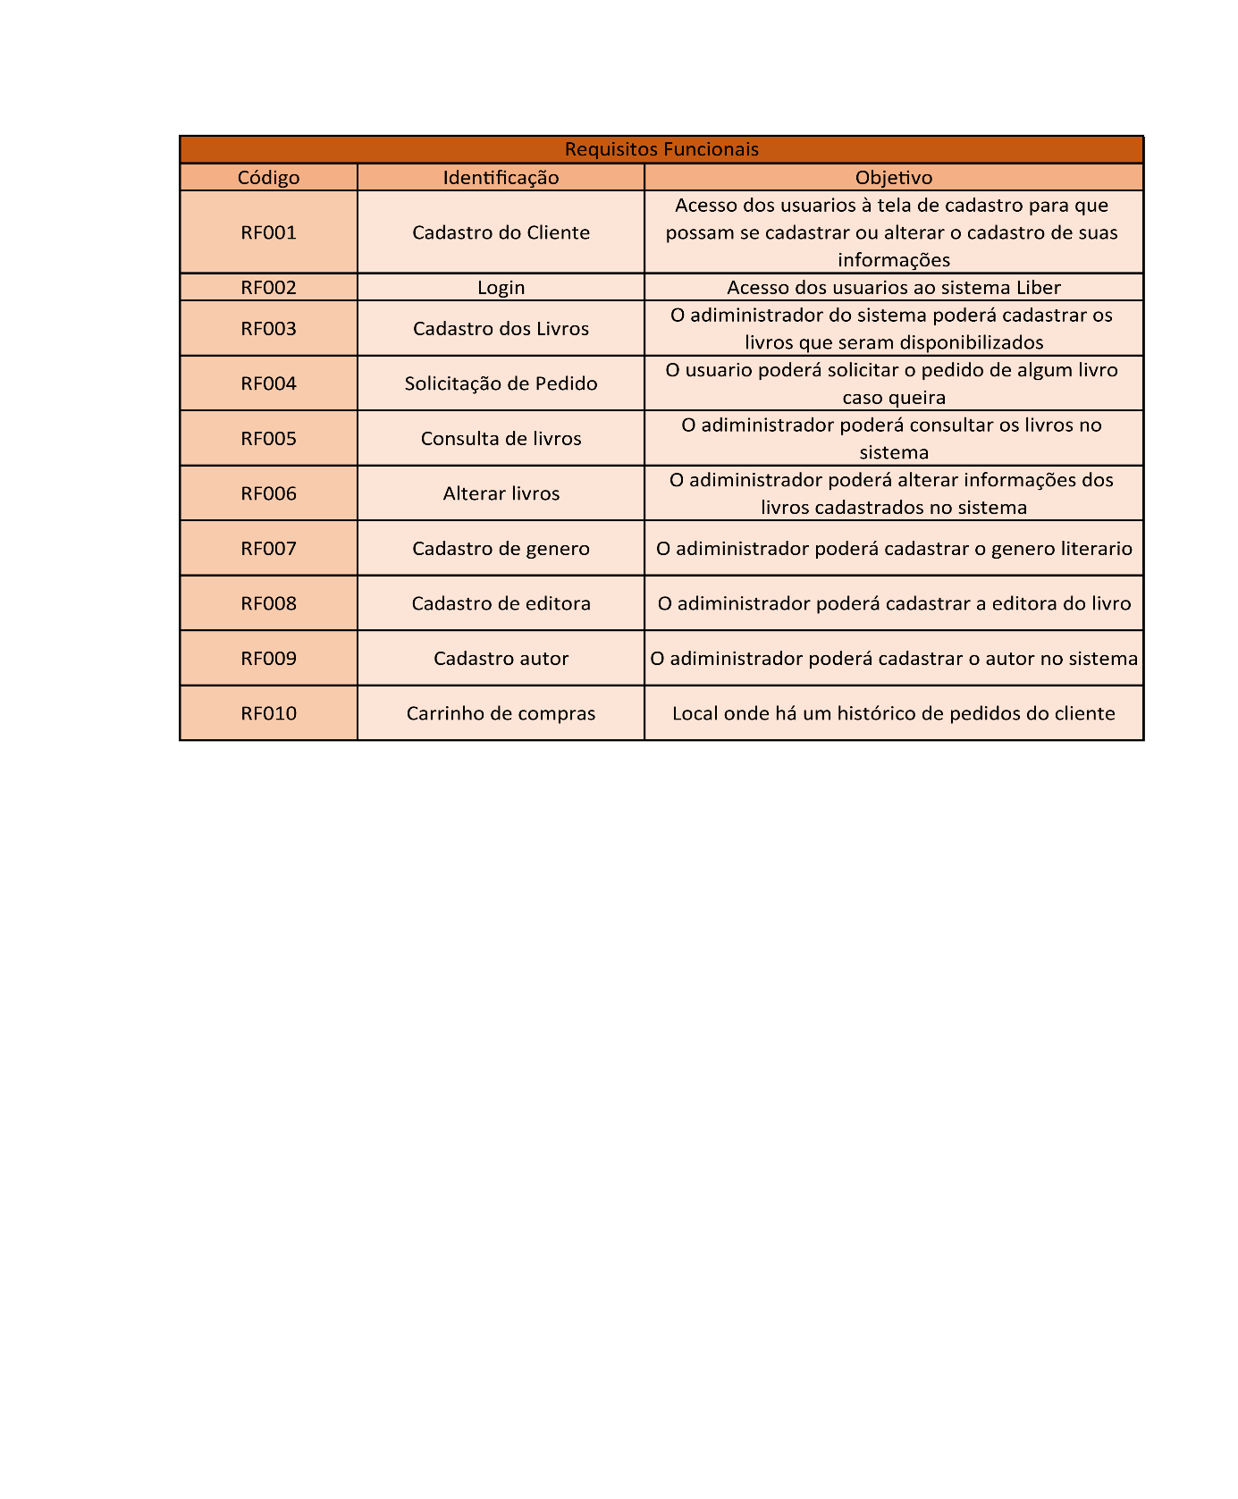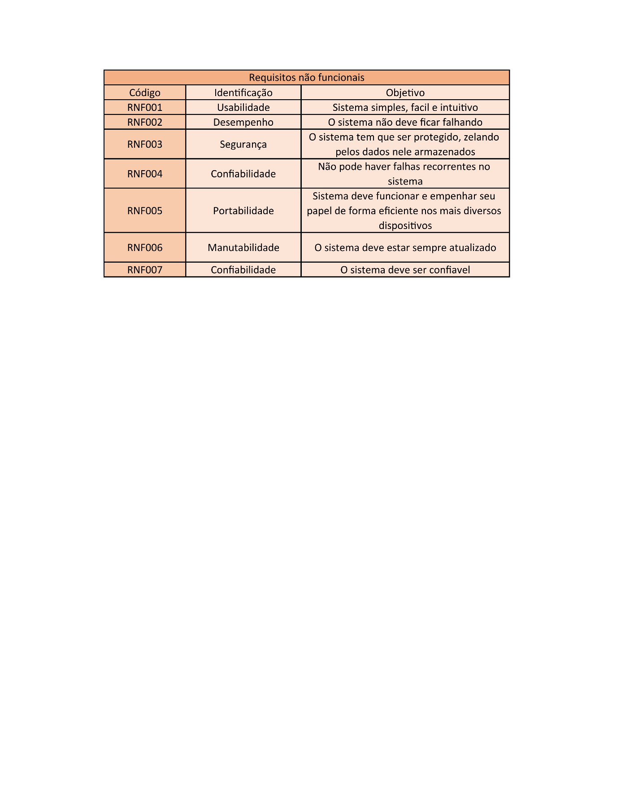

### **5.1.2 Requisitos não funcionais**

Fonte: O autor, 2022

## Diagrama de Contexto

Diagrama de contexto mostra um sistema e, em seguida, mostrar suas relações com outras entidades externas através do fluxo de dados. Fornecendo uma visão panorâmica do sistema, o diagrama de contexto é de suma importância no desenvolvimento de um sistema.

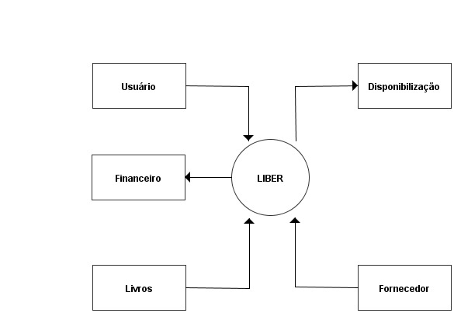

**Fonte: O autor, 2022**

## Diagrama de Fluxo de dados

**Fonte: O autor, 2022**

## Diagrama de Entidade e relacionamento

Um diagrama de entidade e relacionamento (DER) é uma representação gráfica que descreve as entidades relevantes de um sistema e os relacionamentos entre elas. É uma técnica amplamente utilizada na modelagem de dados e no projeto de bancos de dados.

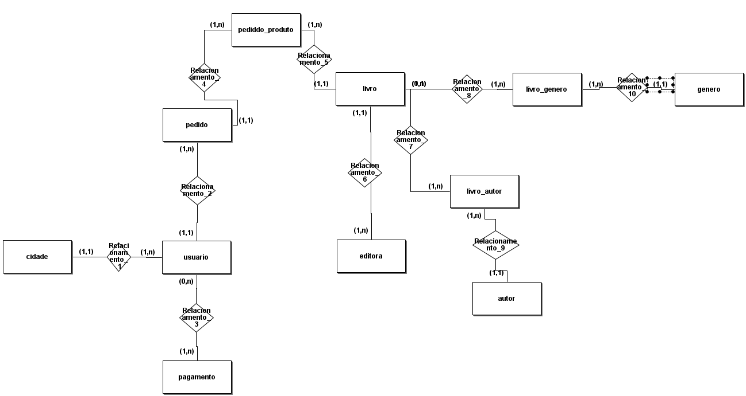

**Fonte: O autor, 2022**

## Dicionário de Dados

Estrutura onde será definida e descrita os elementos que compõe o banco de dados. Contem informações de cada campo, atributo ou variável, funcionando como um dicionário que explica o significado de cada parte do banco de dados. Servindo de referencial para aqueles que tentarem entender o banco. Contendo todas explicações necessárias para que não haja duvidas sobre as informações nele contidas.

[...]Ferramenta que pode ser muito útil em grandes organizações é o sistema de dicionário de dados (ou repositório de dados). Além de guardar informações sobre os esquemas e restrições no catálogo, o dicionário de dados armazena outras informações, como as decisões de projeto, os padrões de utilização, as descrições dos programas das aplicações e as informações dos usuários. (ELMASRI, 2005.)

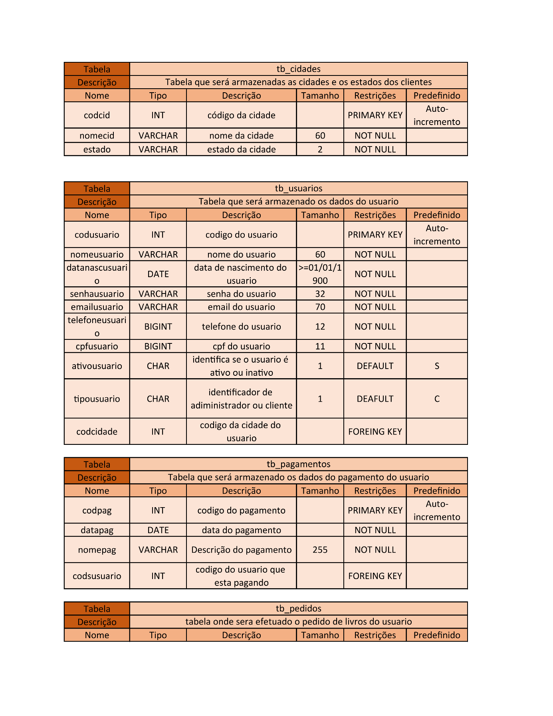

**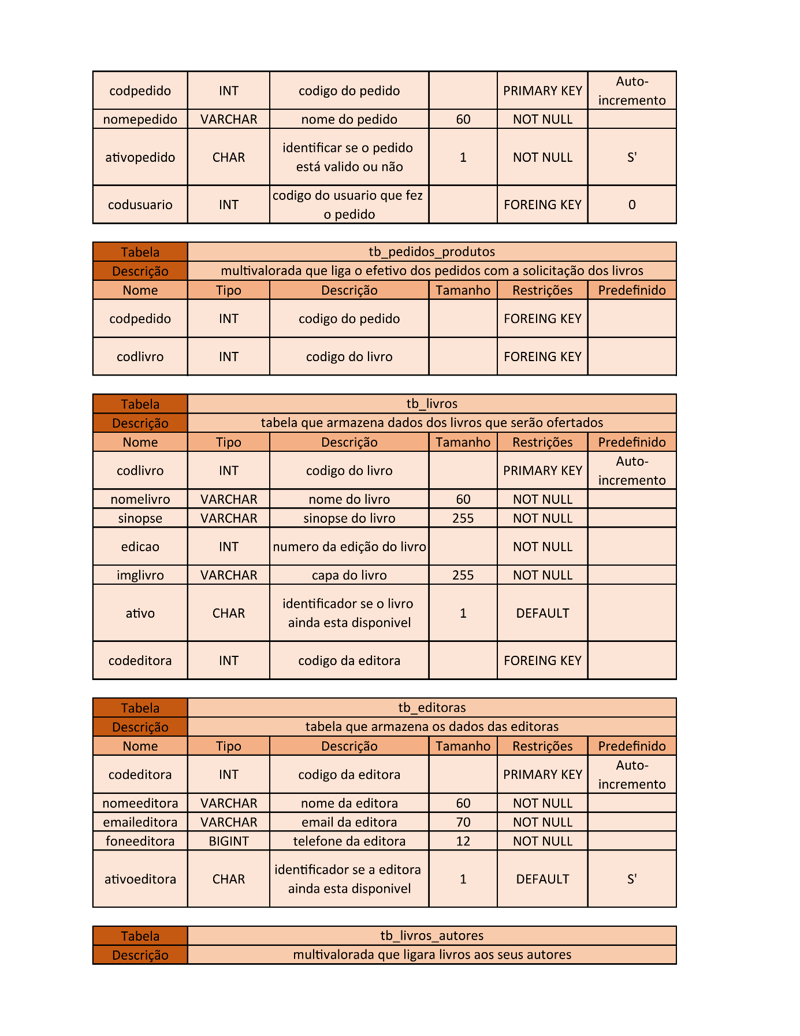**

**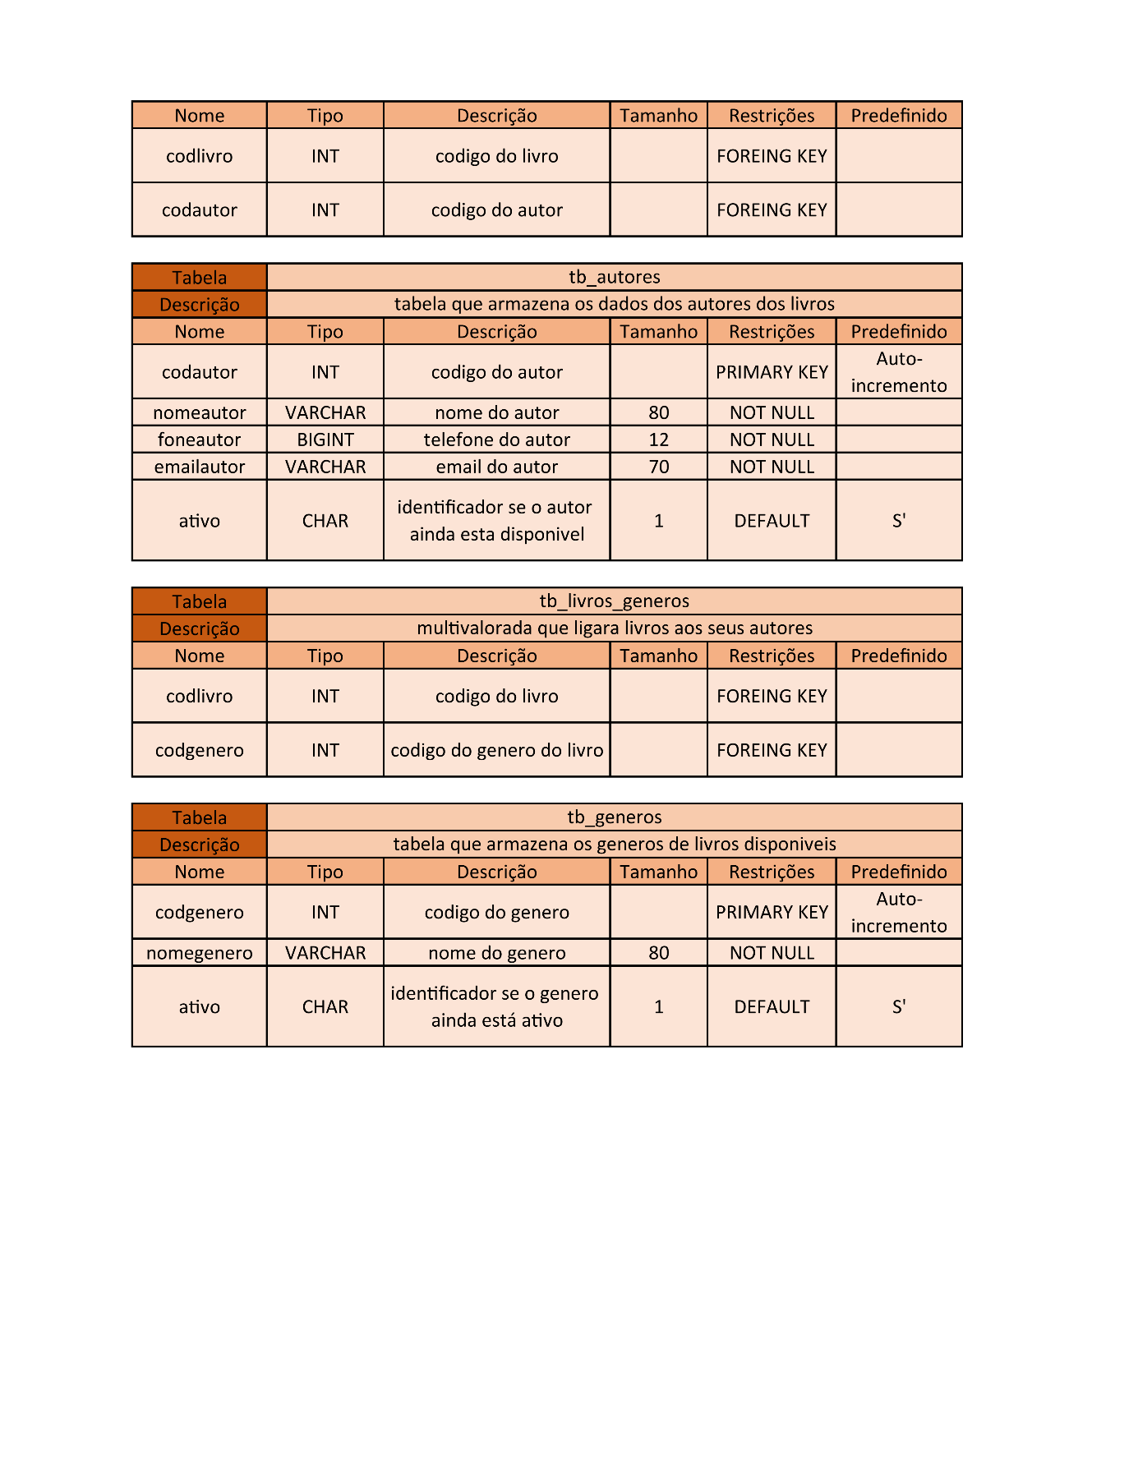Fonte: O autor, 2022**

## Diagrama de Caso de Uso

**Fonte: O autor, 2022**

DIAGRAMA 02

**Fonte: O autor, 2022**

### Cadastrar

### Logar

### Cadastro de funcionário/profissional

### Consultar profissionais

### Agendamento

## Diagrama de Classe

**Fonte: O autor, 2022**

## Diagrama de Sequência

**Fonte: O autor, 2022**

## Diagrama de Atividade

**Fonte: O autor, 2022**

# Telas

# Conclusão

# REFERÊNCIAS

RENZI, Adriano Bernardo et al. Usabilidade na procura e compra de livros em livrarias online. 2010.

DE MENDONÇA, Herbert Garcia. E-commerce. Revista Inovação, Projetos e Tecnologias, v. 4, n. 2, p. 240-251, 2016.

MENDONÇA, Neide. O desafio da democratização da leitura. In: Revista Symposium, Lavras, a. 2000.

MARCONDES, Jose Sérgio. Sistema de Informação: O que é, O que Faz, Tipos, Curso. Gestão de Segurança Privada, 28 de setembro de 2020. Disponível em: < https://gestaodesegurancaprivada.com.br/sistema-de-informacao-o-que-e-conceitos/>. Acesso em: 10 de maio de 2023.

O'BRIEN, James A. Sistemas de Informação e as decisões gerenciais na era da Internet. São Paulo: Saraiva, 2000.

SOUTO, Mario. Front-end, Back-end e Full Stack. Alura, 17 de janeiro de 2023. Disponível em: < https://www.alura.com.br/artigos/o-que-e-front-end-e-back-en>. Acesso em: 10 de maio de 2023.

PONTES, E. R. A. et al. A importância do uso de elementos semânticos no HTML para a acessibilidade de sites e aplicações web. In: Anais do XXIII Simpósio Brasileiro de Informática na Educação (SBIE). 2021. p. 1505-1514.

MELO, Diego. O que é JavaScript?. TecnoBlog, 29 de janeiro de 2021. Disponível em: <https://tecnoblog.net/responde/o-que-e-javascript/>. Acesso em: 10 de maio de 2023.

FERREIRA, Kellison. O que é PHP e por que você precisa conhecer essa linguagem de programação web. Rockconten, 14 de agosto de 2019. Disponível em: <https://rockcontent.com/br/blog/o-que-e-php/>. Acesso em: 10 de maio de 2023.

SILVEIRA, Paulo. Saiba tudo sobre SQL - A linguagem padrão para trabalhar com banco de dados relacionais!. Alura, 07 de outubro de 2022. Disponível em: <https://www.alura.com.br/artigos/o-que-e-sql>. Acesso em: 10 de maio de 2023

ELMASRI, Ramez et al. Sistemas de banco de dados. 2005.

1. Especialista em Educação Permanente: Saúde e educação pela FioCruz – Fundação Osvaldo Cruz. Especialista em tecnologias da Informação pela UNIVEL – União Educacional de Cascavel. Pedagoga formada pela UNIPAR – Universidade Paranaense. Professora do núcleo técnico do Estado do Paraná – Ensino médio técnico.

   2Especialização em Educação Profissional Tecnológica. Faculdade Origenes Lessa, FACOL, Brasil. Especialização em Tecnologias e Educação a Distância. Faculdade Origenes Lessa, FACOL, Brasil.Especialização em MBA em Data Warehouse e Business Inteligence.UNYLEYA EDITORA E CURSOS S/A, Unyleya, Brasil. Graduação em Programa Especial de Formação Pedagógica - Docência em Informática. Faculdade de Administração, Ciências, Educação e Letras, FACEL, Brasil. Graduação em Gestão da Tecnologia da Informação.Universidade Estácio de Sá, UNESA, Brasil.

   3Graduação em Sistemas Distribuidos para Internet JAVA.Universidade Federal do Paraná, UTFPR, Brasil. Graduação em Tecnologo em Processamento de Dados. União Educacional de Cascavel, UNIVEL, Brasil. [↑](#footnote-ref-1)